获得5500万美元融资的链上风控公司Chaos Labs：创始人系以色列特种兵出身，为Layer zero设计反女巫机制

作者：Frank，PANews

专注于链上风险管理工具的纽约加密初创公司Chaos Labs近日宣布完成了5500万美元的A轮融资。5500万美元的金额使Chaos Labs成为近期加密领域融资最多的初创公司，但这个颇受资本青睐的公司似乎并不被公众熟知，颇具神秘色彩。

Chaos Labs本轮融资由Haun Ventures领投，参与者包括F-Prime Capital、Slow Ventures、Spartan Capital等知名投资机构，以及Lightspeed Venture Partners、Galaxy Ventures和PayPal Ventures等大型投资者。Chaos Labs还得到了Solana 的 Anatoly Yakovenko 和 Phantom 的 Francesco Agosti 等天使投资者的支持。值得一提的是，Haun Ventures是Chaos Labs本轮融资的领投者，Haun Ventures的创始人Katie Haun曾是a16z的普通合伙人。Haun Ventures还曾投资了OpenSea、Zora、Aptos Labs 等项目。

2023年，Chaos Labs就曾获得由 PayPal Ventures 和 Galaxy Digital 领投的2000 万美元的种子轮资金。截至目前，该公司已累计获得7500万美元的融资金额。

### 创始人特种兵出身 自建蒙特卡洛模拟系统获数百万收入

Omer Goldberg的履历颇为丰富，他曾在2009年至2012年在以色列特种部队服役，在“Nahal”特种部队侦察部队担任作战士兵。2015年于以色列理工学院 (Technion) 信息系统工程 本科毕业，毕业后Omer Goldberg曾自主开发了一个暗网分析引擎，构建了完整栈网络应用程序和暗网网络爬虫，以发现、分析并分类可能在线上找到的危险文档。并协助巴黎警方收集有关国内威胁的实地情报。

随后Omer Goldberg曾任职Facebook、Instagram等公司的工程师，直至2021年7月主创业。

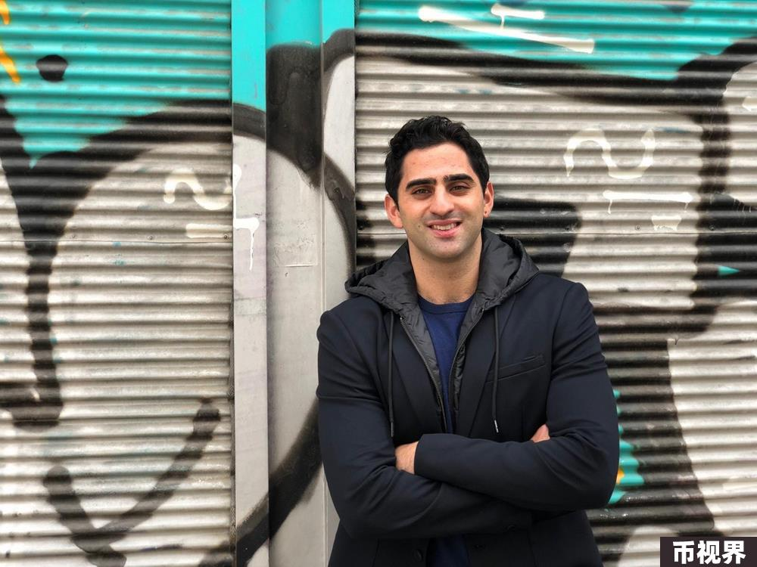

获得A轮融资后，Omer Goldberg在推特上分享了Chaos Labs的创业历程。

十年前Omer Goldberg开始在宿舍挖比特币，由此接触加密领域。最早做的是山寨币投资组合，通过优化LP配置获得最大收益和最小风险，自建了一套可以大规模运行基于区块链代理的蒙特卡洛（Monte Carlo）模拟系统。

随后遇到MakerDAO需要模拟测试基础设施，Omer Goldberg意识到这个产品的商业需求。于是建立了一个运行基于代理的蒙特卡洛模拟的云开发者平台，提供SaaS服务，并在短期内获得了几百万美元的收入。

2021年，Omer Goldberg带领团队正式创立了Chaos Labs，最初雇佣了近 25 名员工，其中大多数是他在以色列军队时的朋友。

在接受《财富》的采访时Omer Goldberg表示：“Chaos Labs 的软件可以“100%”阻止 Eisenberg （Eisenberg攻击是指加密货币领域中的一种市场操纵行为，由Avraham Eisenberg在2022年10月对Mango Markets平台实施的攻击而得名）的攻击”。

PayPal Ventures 是Chaos Labs种子轮的投资人，PayPal Ventures 合伙人安曼·巴辛 (Amman Bhasin) 在一份声明中表示：“随着加密货币开发的加速和环境的复杂性不断增加，潜在的漏洞和黑客攻击的范围也在不断扩大。” “Chaos Labs 通过为协议、投资者和用户提供一套风险管理和优化工具来解决这个问题。”

Chaos Labs的最初主要业务是通过构建“混沌工程”对DeFi协议进行压力测试和模拟最坏的情况。随着加密领域安全环境的复杂性不断增加，Chaos Labs也拓展了自己的业务类型风险管理、风险预言机、分析工具、激励优化、女巫检测等。

### 服务Layer zero筛出80万女巫，服务DeFi领域头部项目

Chaos Labs今年被社区所关注，是在今年5月，负责了规模最大的反女巫机制Layer zero的女巫监测机制和筛选工作，共筛选出80多万个女巫地址。此外，Aave、GMX、Arbitrum、dYdX、Jupiter等DeFi领域的知名项目都是Chaos Labs客户。Jupiter的风险平台，dYdX的生态奖励机制，Aave的风险参数调整方案均出自Chaos Labs之手。

在早期未获得投资之前，Chaos Labs就曾获得Chainlink、Uniswap、dYdX、AAVE的多次资助，主要的资助原因是帮助这些DeFi项目进行隔离测试和具有建设意义的提案。包括在Aave社区发起“调整风险参数”提案；dYdX Chain的激励计划； Uniswap V3 风险管理解决方案；

当前，加密领域的安全事件已发展到不可忽视的地步，区块链安全审计公司Beosin Alert监测显示，2024年7月，各类安全事件损失金额较6月大幅增长。2024年7月发生较典型安全事件超20起，因黑客攻击、钓鱼诈骗和Rug Pull造成的总损失金额达2.86亿美元，较6月增长约56.3%。其中攻击事件约2.71亿美元，增长约92.2%；其中最大事件来自于印度交易所WazirX，损失约2.3亿美元，占到了当月攻击事件金额的85%。第二大攻击事件是LI.FI因合约漏洞损失约1160万美元。

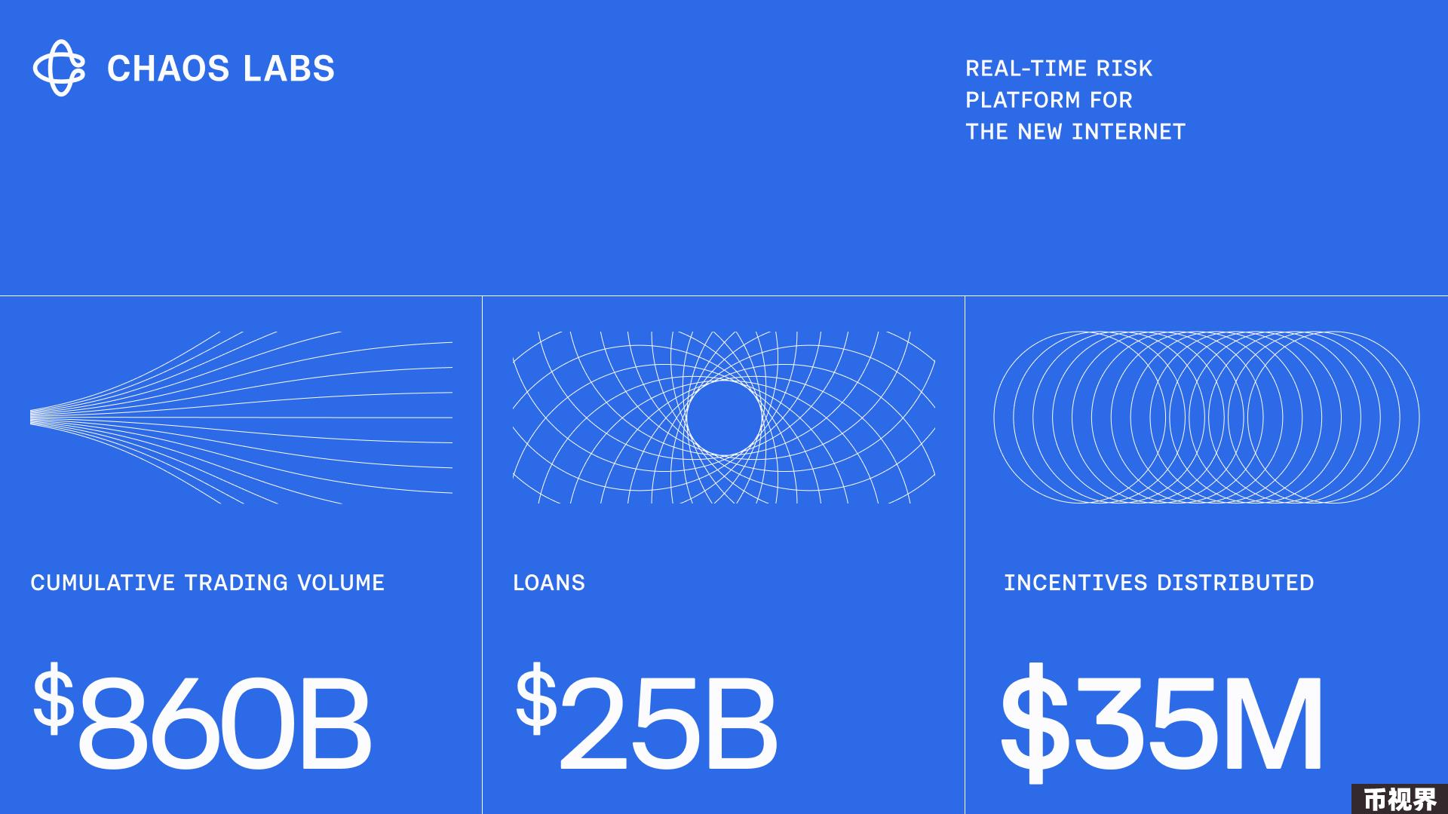

在此背景之下，Chaos Labs也迎来巨大的业务增加。据Chaos Labs官方表示：“在过去的一年里，Chaos Labs的客户数量增加了两倍，包括Aave、GMX和Jupiter在内的20多个协议依赖Chaos Labs的技术来保障、监控和扩展其产品。迄今为止，Chaos Labs的技术已确保了8600亿美元的累计交易量、250亿美元的贷款和3500万美元的奖励。”

就目前来看，随着DeFi行业的继续发展，以及各个协议越来越复杂的安全隐患出现，似乎Chaos Labs这种卖铲子的公司反而更具有商业潜力。